Python要点
- upper（）；lower（）
- .rstrip（）删除字符串后的多余空格。（并且只是单次操作，不影响变量内储存东西本身）
.lstrip（）删开头空格；.strip()删开头和结尾空格
- str(message)来强转为字符串。
- 列表（即数组）有负数表示倒数的意思。
5.列表不需要定义大小。如：motorcycle = [];就行。
- 然后motorcycle.append(“A”)则会添加到列表末尾处；或者motorcycle.insert(1,”a”),则会将“a”加入到mototcycle[1]处；
- del 可以删除列表内元素；删除后还要继续使用，则用 .pop();
- 对字符串进行的 .title()处理，会让该大写的大写，该小写的小写
- Motorcycle.remove(元素)即可删除
- .sort()可以对列表顺序进行永久修改，按字母顺序；（.sort(reverse=True)）
.sorted()是临时性的修改
- .reverse()可以颠倒顺序，是永久性的修改
- len()可以得到列表长度，即元素多少
- For循环要缩进：
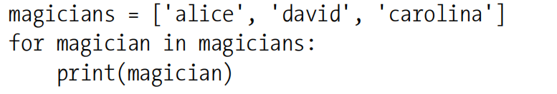

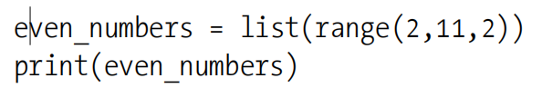

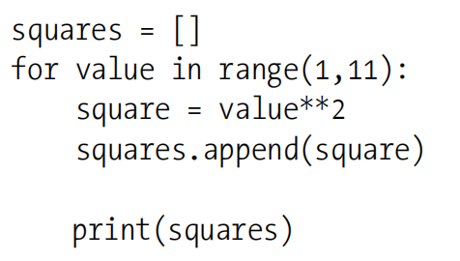
- max（列表名）
- 列表解析
- 列表切片：列表名[首项:尾项]（小tip：可以【-3：】来搞定最后三个）
- 注意复制过程
